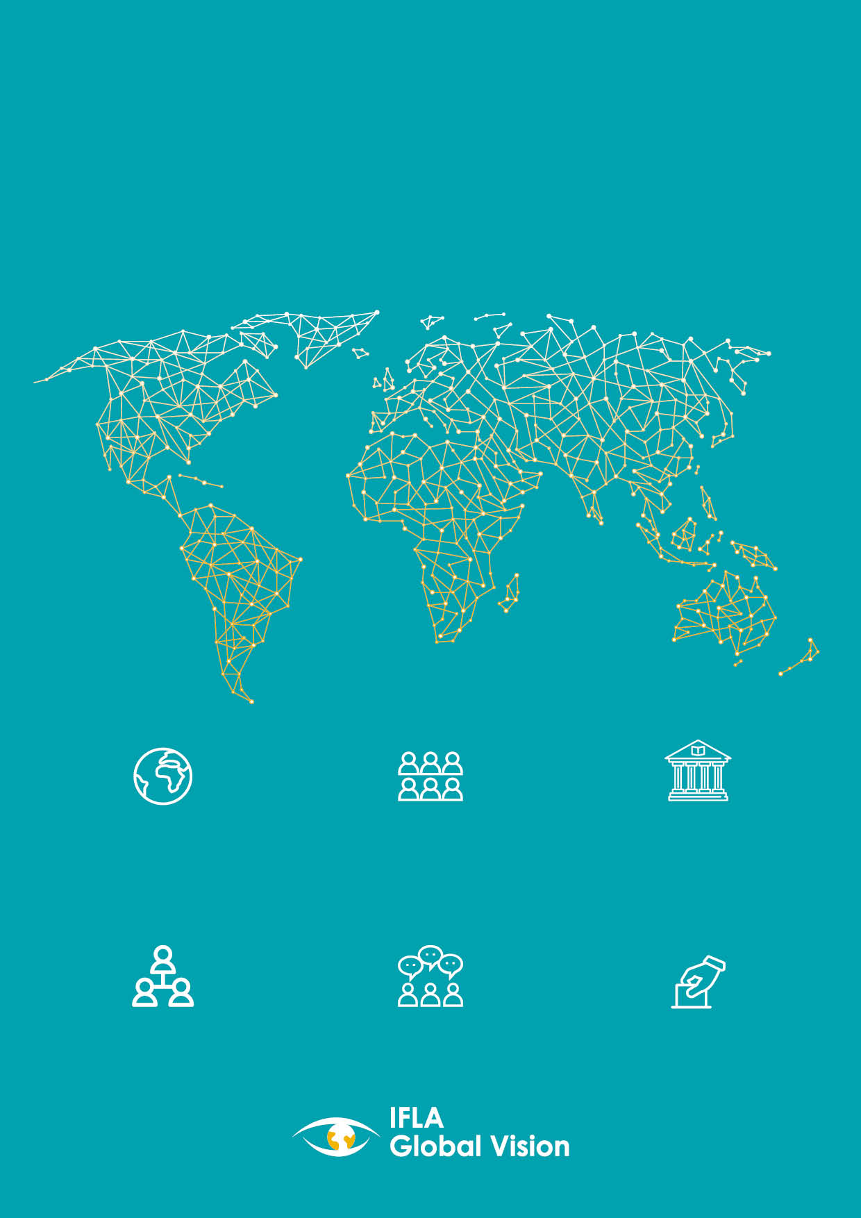
Celosvětová vize
Shrnutí výsledků
10 nejdůležitějších výsledků a příležitostí

21 772

online hlasů

190

členských států OSN na 7 kontinentech
VŠECHNY

věkové kategorie knihovníků a typy knihoven

469 152

let působení v knihovně

9 291

účastníků workshopů

185

workshopů

Hlavní zjištění

Ať jsme odkudkoliv, máme společné cíle a hodnoty
Nejdůležitější je zjištění, že bez ohledu na region, typ knihovny a dobu působení v knihovně sdílíme hluboké přesvědčení o přetrvávající hodnotě a úloze knihoven.
Musíme účinně propojovat kroky realizované na celosvětové i místní úrovni
Budeme-li se v budoucnu snažit společně řešit problémy, se kterými se potýkáme všichni, je nezbytné brát v úvahu místní podmínky a požadavky.

10 výsledků
- Zaměřujeme se na rovný a svobodný přístup k informacím a poznání
Za nejdůležitější hodnotu všichni shodně pokládáme zajištění rovného a svobodného přístupu k informacím a poznání.
- Stále se výrazně angažujeme v oblasti podpory gramotnosti, učení a čtenářství
Naše tradiční silné stránky – podpora učení, gramotnosti a čtenářství – jsou obecně pokládány za klíčové součásti poslání knihoven.

- Soustřeďujeme se na poskytování služeb svým cílový skupinám
Bez ohledu na to, co pokládáme za svou cílovou skupinu, se shodneme v tom, že naším hlavním cílem je uspokojovat požadavky uživatelů. Důležitou roli hrají rozmanitost, rovné šance a poskytování nekomerčního veřejného prostoru.

- Digitální inovace přijímáme za své
Panuje výrazná shoda v tom, že při naplňování potenciálu knihoven obohacovat společnost hrají klíčovou úlohu digitální inovace, a to bez ohledu na to, do jaké míry už digitální technologie umíme používat a skutečně používáme.

10 příležitostí

- Musíme podporovat intelektuální svobodu
Podmínkou rovného a svobodného přístupu k informacím je svoboda projevu. Je třeba lépe porozumět roli knihoven v této oblasti.

- Musíme přizpůsobovat své tradiční role digitální době
Aby knihovny mohly v digitální době smysluplně podporovat učení, gramotnost a čtenářství, je nezbytné, aby se neustále přizpůsobovaly. Aby dokázaly uspokojovat měnící se požadavky uživatelů, musejí rozvíjet své služby, fondy i postupy.
- Musíme lépe rozumět potřebám svých cílových skupin a nabízet služby, které budou pro lidi užitečné
Půjdeme-li z knihovny ven, lépe oslovíme místní partnery, získáme nové uživatele, kteří dosud naše služby nevyužívali, a konkrétním způsobem ovlivníme životy lidí.
- Musíme držet krok s neustálými změnami v oblasti technologií
Je třeba bezodkladně zajistit, aby všechny knihovny měly správné nástroje, prostředky, finance a dovednosti potřebné pro využívání příležitostí, které nabízejí digitální inovace.

- Máme vůdčí osobnosti, které jsou si vědomy potřeby důrazně prosazovat zájmy knihoven
Osoby ve vedoucích funkcích shodně poukazují na potřebu prosazovat zájmy knihoven u důležitých a vlivných osob a veřejnosti.

- Za jeden ze svých největších problémů pokládáme financování
Získávání prostředků a jejich účinné využívání je důležitým předpokladem pro poskytování služeb, které odpovídajícím způsobem uspokojují potřeby cílových skupin.
- Je nám zřejmé, že musíme vzájemně spolupracovat a rozvíjet partnerství
Jsme si vědomi, že nezbytnými předpoklady silného postavení knihoven jsou vzájemná spolupráce knihoven a rozvoj spolupráce knihoven s dalšími subjekty.

- Chceme snížit byrokratickou zátěž, být pružní a být otevřeni změnám
Rádi bychom byli proaktivnější a také otevřeni inovacím a připraveni opustit zastaralé nebo omezující postupy.

- Jsme ochránci paměti světa
Knihovny jsou hlavními úložišti světového dokumentového dědictví a myšlenek a nápadů, které jsou v dokumentech obsaženy. Naší silnou stránkou je schopnost uchovávat a pořádat poznání pro budoucí generace.

- Mladí knihovníci jsou hluboce oddáni své profesi a chtějí se zapojit do změn
Vysoká účast knihovníků, kteří se v profesi pohybují teprve krátce, je dokladem toho, že mají zájem se zapojit do utváření budoucí podoby knihovnictví.

- Musíme prosazovat zájmy knihoven na všech úrovních
Všichni knihovníci musí lépe porozumět potřebě prosazovat zájmy knihoven za účelem zlepšování vnímání knihoven a ve výsledku dosažení svých cílů. Zájmy knihoven by měl prosazovat každý knihovník!
- Musíme zajistit, aby si zřizovatelé a další zainteresované strany byli vědomi významu knihoven
Bude-li vice vidět, že knihovny mají význam, zřizovatelé budou knihovny vice uznávat a podporovat.

- Musíme rozvíjet duch spolupráce
Budeme-li vědět o skutečných i zdánlivých překážkách spolupráce a budeme-li je překonávat, snáze přestaneme pracovat v izolaci a vize sítě knihoven a knihovníků se stane skutečností.
- Musíme zpochybňovat správnost zastaralých způsobů uvažování a jednání
Překonáme-li svůj pasivní přístup a přijmeme-li inovace a změny za své, umožní nám to rychle vyřešit problémy, jimž nyní knihovnictví čelí.
- Musíme co nejvíce zlepšit přístup ke světovému dokumentovému dědictví
Abychom mohli zpřístupňovat díla, která ochraňujeme, musíme společně zavádět inovativní postupy a nástroje, sdílet znalosti a zdroje a prosazovat řešení právních a finančních problémů.
- Musíme mladým knihovníkům dávat možnost se učit a rozvíjet a podporovat je
Musíme se přizpůsobovat požadavkům doby a dát mladým knihovníkům dostatečnou možnost se rozvíjet a rozumět si s nimi, aby se v budoucnu mohli sami stát iniciátory změn.

Naše vize, naše budoucnost:
Silná celosvětová síť knihoven jako základ gramotné, informované a participativní společnosti

Problémy, jímž knihovnictví čelí následkem prohlubující se globalizace, mohou být vyřešeny a překonány společným úsilím knihoven a knihovníků z celého světa. Právě z tohoto důvodu zahájila IFLA diskusi o celosvětové vizi – výsledkem této diskuse bude plán celosvětové spolupráce knihoven a knihovníků.
Tato iniciativa, do které se může zapojit každý knihovník, je vůbec první svého druhu. Nikdy předtím tolik knihovníků z celého světa nepřispělo do celosvětové diskuse.
V roce 2017 začala IFLA zjišťovat, se kterými problémy a příležitostmi se potýkají knihovny z celého světa. Příspěvky z 213 zemí a teritorií ze všech 7 kontinentů dokládají, že celosvětově sdílíme cíle a hodnoty. Musíme však účinně propojovat kroky realizované na celosvětové i místní úrovni. Budeme-li se v budoucnu snažit společně řešit problémy, se kterými se potýkáme všichni, je nezbytné brát v úvahu místní podmínky a požadavky.
Nyní, tedy v roce 2018, vytváří IFLA největší databanku nápadů, která bude sloužit jako zdroj inspirace pro všechny knihovníky a IFLA jej využije pro plánování budoucích aktivit. Prostřednictvím řady workshopů a online nástroje se chystáme shromažďovat nápady od knihovníků z celého světa. To nám umožní zjistit, jak se budou moci zapojit všechny regiony a typy knihoven. Díky vašim nápadům vytvoří IFLA strategii a akční plány, které naši vizi promění v realitu: silnou celosvětovou síť knihoven a knihovníků jako základ gramotné, informované a participativní společnosti.

ÚVODNÍ WORKSHOP
6 REGIONÁLNÍCH WORKSHOPŮ
WLIC 2018
PODROBNÉ VÝSLEDKY HLEDÁNÍ CELOSVĚTOVÉ VIZE,
VÝZVA KE SDÍLENÍ NÁPADŮ
ANALÝZA A NÁVRH KROKŮ K CELOSVĚTOVÉ VIZI
ZVEŘEJNĚNÍ STRATEGIE IFLA NA LÉTA 2019–2024

BŘEZEN 2018 DUBEN–ČERVENEC 2018 SRPEN 2017 ZÁŘÍ 2018 – BŘEZEN 2019 SRPEN 2019

ifla.org/globalvision

